2. Analisa e website dan jelaskan level high, medium, informational

Jawaban :

1. Tiketbusku.com

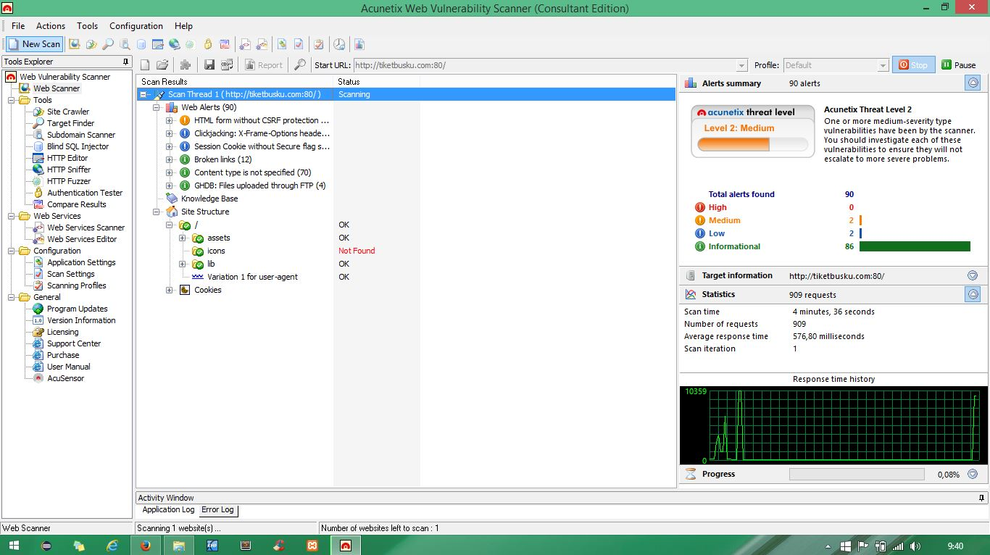

Analisis :

Website diatas memiliki 90 alert dimana terdapat 2 alert medium dan 2 low sedangkan 86 alert informational. Alert mediumnya yakni adanya html form tanpa menggunakan csrf protection untuk securitynya.

Pada alert low terdapat codejecking filename. Dan pada informational alert terdapat kumpulan link yang rusak.

1. Alert HIGH

Website berada pada level yang berbahaya dalam hal ini memungkinkan hacking dan pencurian data

1. Alert Medium

Disebabkan oleh server dan coding yang bermasalah. Serta terdapat missconfiguration

1. Alert Low

Disebabkan oleh file tujuan yang lambat diakses serta alamat directory yang tidak tersedia atau kosong.

1. Alert Informational

Disebabkan karena adanya link yang rusak dan tidak berbahaya untuk tindakan hacking atau data theft.

1. Website : www. uin-alauddin.ac.id

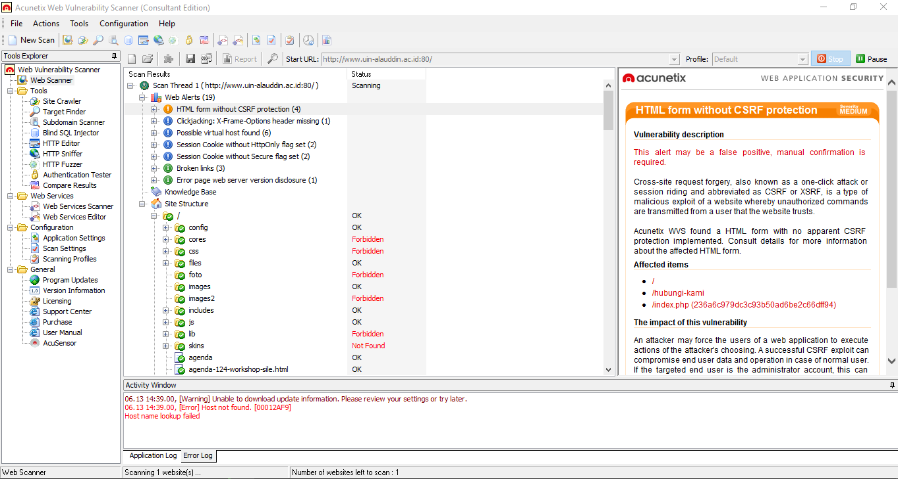

Analisa : Website diatas memiliki 19 alert dimana terdapat 4 alert medium, 9 low dan 4 alert informational. Alert mediumnya yakni adanya html form tanma menggunakan CSRF protection untuk security nya. Pada alert low terdapat codejecking filename. Dan pada informational alert terdapat kumpulan link yang rusak.

1. Blind SQL Injector

Ideal untuk penguji penetrasi, SQL Blind injector adalah sebuah basis data otomatis ekstraksi alat, Anda dapat membuat tes manual untuk menganalisis lebih lanjut melaporkan injeksi SQL. Alat ini juga mampu menghitung database, tabel, data dump dan juga membaca file tertentu pada sistem file dari server webjika eksploitasi SQL injection ditemukan.

1. Acunetix Web Vulnerability Scanner

Acunetix Web Vulnerability Scanner (WVS) adalah sebuah aplikasi web otomatis alat keamanan pengujian yang mengaudit aplikasi web Anda dengan memeriksa kerentanan seperti SQL Injection, Cross site scripting dan kerentanan eksploitasi hack lainnya. Secara umum, Acunetix WVS scan setiap situs web atau aplikasi webyang dapat diakses melalui web browser dan menggunakan HTTP / HTTPS protocol.

Selain secara otomatis pemindaian untuk kerentanan dimanfaatkan, WVS menawarkan solusi yang kuat dan unikuntuk menganalisis off-the-shelf dan aplikasi web kustom termasuk yang mengandalkan clien script sepertiJavaScript, AJAX dan Web 2.0 web applications.

Acunetix WVS cocok untuk apapun, organisasi berukuran kecil,menengah, dan besar dengan intranet, extranet,dan situs yang ditujukan untuk bertukar dan atau dengan memberikan informasi kepada pelanggan, vendor,karyawan dan stakeholder lainnya.

1. Unhas.ac.id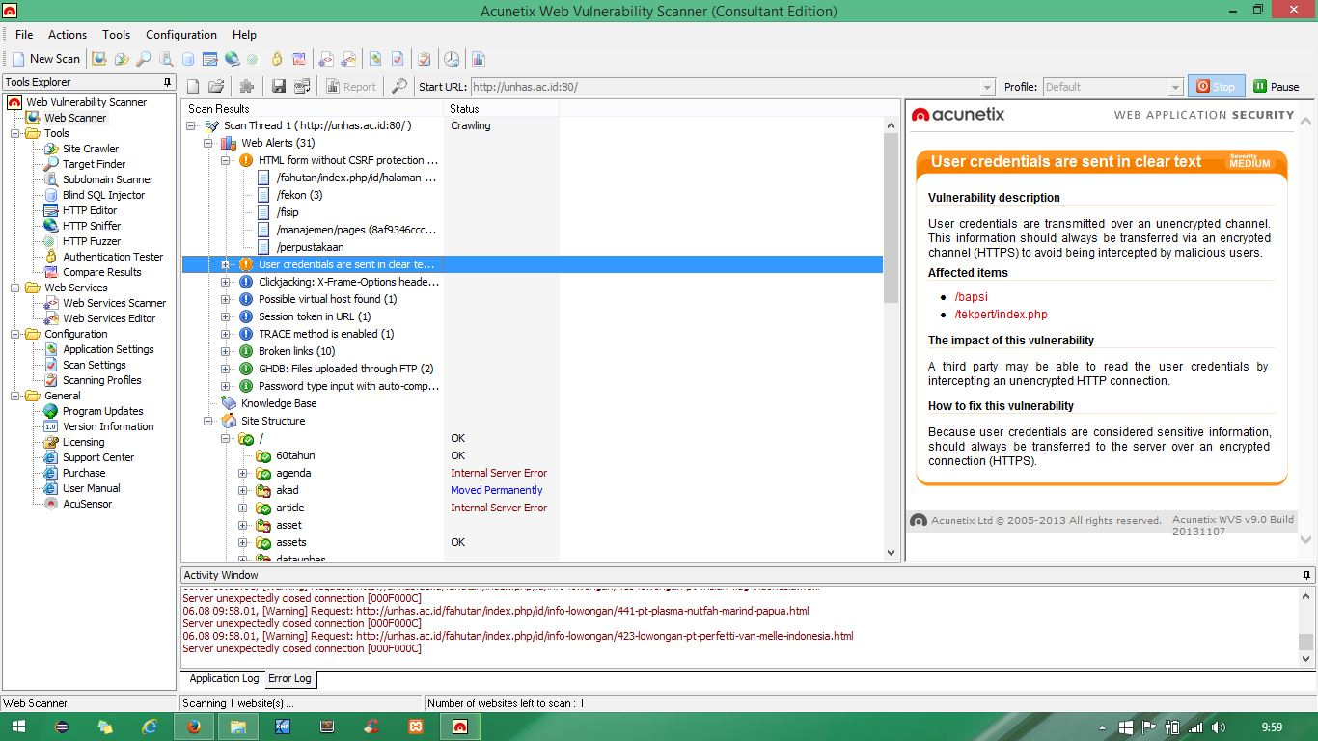

Analisis:

Terdapat 80 alert pada web diatas. Dan alert medium terdapat html form tanpa security dan user credential. Serta terdapat 3 alert low dan 75 alert informational.